Premiere in Wernigerode: Landeszahnärztekammer kooperiert erstmals mit DGZMK und APW
Düsseldorf, 22. September 2026 – Mehr als 700 Zahnärztinnen und Zahnärzte sowie Praxisteams kamen am vergangenen Wochenende zu den 33. Fortbildungstagen der Zahnärztekammer Sachsen-Anhalt nach Wernigerode. Die Veranstaltung markierte eine besondere Premiere: Erstmals kooperierte eine Landeszahnärztekammer bei ihren Fortbildungstagen mit der Deutschen Gesellschaft für Zahn-, Mund- und Kieferheilkunde (DGZMK), ihrer Akademie für Praxis und Wissenschaft (APW) und dem Deutschen Zahnärztetag. Entstanden ist ein wissenschaftlich breit gefächertes Programm mit renommierten Referentinnen und Referenten.
„Wir haben in Wernigerode etwas Neues gewagt und unsere etablierten Fortbildungstage erstmals für eine enge Zusammenarbeit mit DGZMK und APW geöffnet. Das war ein mutiger Schritt, der sich aus meiner Sicht sehr gelohnt hat“, sagt Prof. Dr. Christian Gernhardt, Präsident der Zahnärztekammer Sachsen-Anhalt und Vorsitzender der APW. „Gemeinsam konnten wir die ganze Bandbreite der Zahnmedizin aus Wissenschaft und Praxis abbilden.“
Wissenschaft und Praxis zusammengeführt
Die Weichen für die Kooperation hatte der damalige Vorstand der Zahnärztekammer Sachsen-Anhalt gemeinsam mit Prof. Dr. Christian Gernhardt gestellt. Als wissenschaftlicher Leiter gestaltete Gernhardt das Programm gemeinsam mit der DGZMK/APW. Zahlreiche namhafte Expertinnen und Experten kamen dafür nach Wernigerode. Damit wurde das Motto „Die ganze Zahnmedizin aus Wissenschaft und Praxis“ zum Programm.
„Mit der Kooperation haben wir zwei starke Partner zusammengebracht: die etablierten Fortbildungstage der Zahnärztekammer Sachsen-Anhalt und die wissenschaftliche Kompetenz und das bundesweite Netzwerk der DGZMK und APW. Daraus ist ein Programm entstanden, das das gesamte Spektrum der Zahnmedizin abbildet und Wissenschaft und Praxis unmittelbar miteinander verbindet“, sagt Prof. Dr. Dr. Peter Proff, Präsident der DGZMK.
Die Vizepräsidentin der Bundeszahnärztekammer Dr. Doris Seiz betonte in ihrem Grußwort, wie wichtig es sei, dass die Zahnärzteschaft mit einer gemeinsamen Stimme auftrete. „Nur wenn wir unsere Anliegen gemeinsam vertreten, können wir die Interessen der Zahnmedizin auch gegenüber der Politik deutlich machen. Ein zentrales Anliegen ist dabei der Abbau unnötiger Bürokratie, damit Zahnärztinnen und Zahnärzte sowie ihre Teams wieder mehr Zeit für ihre eigentliche Aufgabe haben: die Versorgung ihrer Patientinnen und Patienten.“
Ein Programm mit vielen Facetten
Für einen besonderen Blick über das klassische Spektrum der Zahnmedizin hinaus sorgte der Festvortrag von Prof. Dr. Rüdiger Lessig, seit 2010 Leiter des Instituts für Rechtsmedizin in Halle. Unter dem Titel „Was macht ein Zahnmediziner in der Rechtsmedizin?" gab er zahlreiche Beispiele, welche Rolle zahnmedizinisches Wissen in der forensischen Medizin spielen kann. Neben der Identifizierung Verstorbener beschäftigt er sich mit seinem Team unter anderem mit forensischer Molekulargenetik, forensischer Bildgebung und toxikologischen Fragestellungen. Ein außergewöhnliches Beispiel aus seiner Arbeit war die Untersuchung der sterblichen Überreste Ottos des Großen im Zuge der Sanierung seiner Grablege im Magdeburger Dom. Mithilfe forensischer Methoden konnten die Wissenschaftler des halleschen Instituts das überlieferte Lebensalter des Kaisers bestätigen.
Für das zahnärztliche Praxisteam bot ein eigener Programmstrang Vorträge und Seminare zu den Themen Prophylaxe, Abrechnung, Stuhlassistenz in der Endodontie und Kommunikation.
Auch außerhalb des Vortragsprogramms boten die Fortbildungstage am 18. und 19. September 2026 Gelegenheit zum fachlichen und persönlichen Austausch. Die begleitende Industrieausstellung war vollständig ausgebucht. Beim traditionellen „Bierabend“, der seit mehr als 30 Jahren zum festen Bestandteil der Wernigeröder Fortbildungstage gehört, standen in entspannter Atmosphäre das persönliche Gespräch und der kollegiale Austausch im Mittelpunkt.
Ein Modell für die Zukunft?
Die Premiere in Wernigerode könnte zugleich ein Impuls für die Zukunft sein. Die Zusammenarbeit hat gezeigt, welches Potenzial darin liegt, die regional gewachsenen Fortbildungsstrukturen einer Landeszahnärztekammer mit der wissenschaftlichen Expertise und dem Netzwerk von DGZMK und APW zu verbinden. Mit ihrer Entscheidung für diese Kooperation haben die Verantwortlichen in Sachsen-Anhalt einen mutigen Schritt gewagt. Das in Wernigerode erprobte Modell könnte damit auch für künftige Kooperationen mit anderen Landeszahnärztekammern interessant sein.
Wenn Sie das Thema aufgreifen, freuen wir uns über einen Beleg an presse@dgzmk.de

Bilder

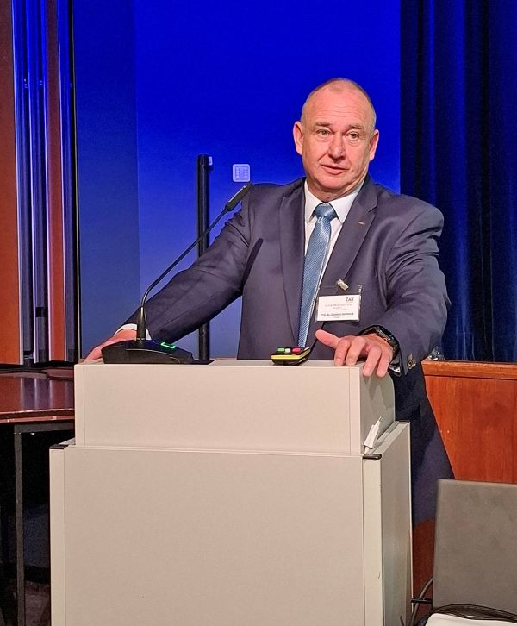 | 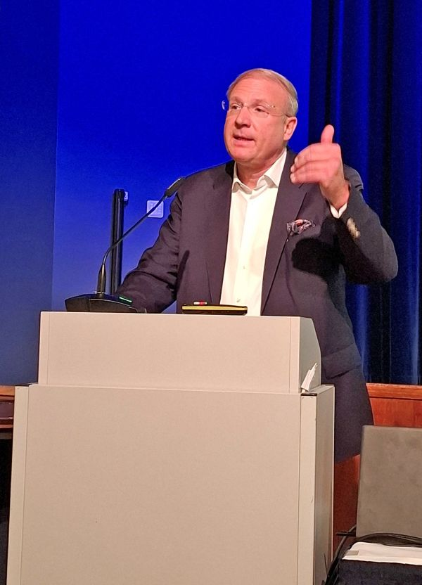 | 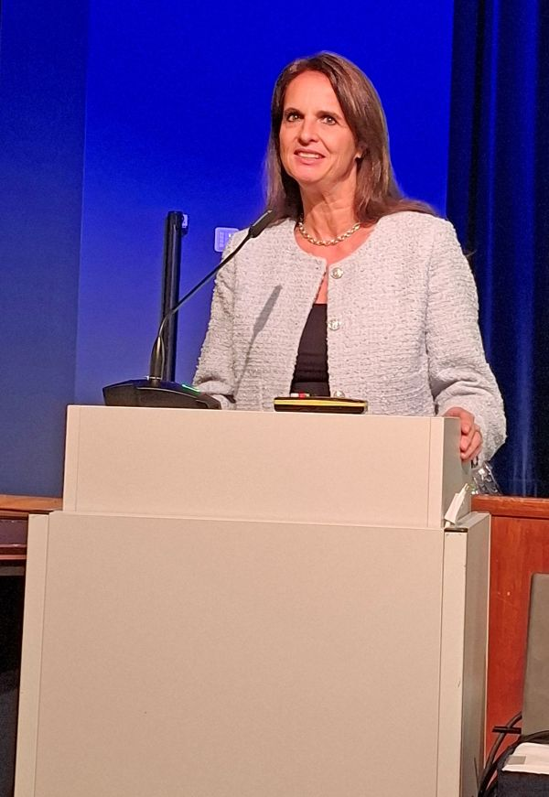
BU-Vorschlag: Prof. Dr. Christian Gernhardt, Präsident der ZÄK-Sachsen-Anhalt und Vorsitzender der APW, lobte den „mutigen Schritt einer Kooperation."  © ZÄK Sachsen-Anhalt | BU-Vorschlag: Prof. Dr. Dr. Peter Proff, Präsident der DGZMK, freute sich, den lokalen Zahnärztetag im Sinne einer kollegialen Partnerschaft zu unterstützen.  © ZÄK Sachsen-Anhalt | BU-Vorschlag: Dr. med. dent. Doris Seiz, Vizepräsidentin der Bundeszahnärztekammer, mahnte in ihrem Grußwort, dass die Zahnärzteschaft gegenüber der Politik mit einer Stimme sprechen müsse.  © ZÄK Sachsen-Anhalt

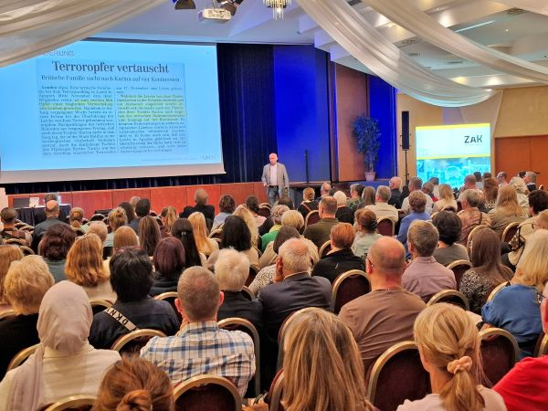
BU-Vorschlag: Festvortrag von Prof. Dr. Rüdiger Lessig vom Institut für Rechtsmedizin in Halle.
© ZÄK Sachsen-Anhalt

Die Bilder in druckfähiger Auflösung können Sie hier herunterladen: https://drive.google.com/drive/folders/1FMQNuG49FMYQBwZzm0KzF1joip-ybvyw?usp=sharing

Über die Deutsche Gesellschaft für Zahn-, Mund- und Kieferheilkunde (DGZMK)
Die Deutsche Gesellschaft für Zahn-, Mund- und Kieferheilkunde (DGZMK) wurde im Jahr 1859 gegründet und zählt damit zu den ältesten medizinischen Vereinigungen in Deutschland. Heute versammeln sich unter dem Dach der DGZMK insgesamt 43 wissenschaftliche Fachgesellschaften, Arbeitskreise und Arbeitsgemeinschaften sowie weitere zahnmedizinisch-wissenschaftliche Vereinigungen.
Die DGZMK bildet somit das Sprachrohr der zahnmedizinischen Wissenschaft gegenüber Politik, Öffentlichkeit und anderen Interessenvertretungen. Sie liefert die Grundlagen für die Sicherstellung der Qualität zahnärztlicher Maßnahmen, zum Beispiel durch die Herausgabe von Leitlinien.
Zu den satzungsgemäßen Aufgaben der DGZMK gehört der Wissenstransfer von der Wissenschaft in die zahnmedizinische Praxis. Dies gelingt unter anderem durch das Angebot kontinuierlicher Fortbildungen der zur DGZMK gehörenden Akademie Praxis und Wissenschaft (APW), die im Jahr 1974 gegründet wurde.

Pressekontakt:
Deutsche Gesellschaft für Zahn-, und- Mund Kieferheilkunde e.V. (DGZMK)
Dr. med. dent. Kerstin Albrecht
Liesegangstraße 17a
40211 Düsseldorf
presse@dgzmk.de
Telefon: 0211 610198-15
www.dgzmk.de

